Семко Виталий Николаевич

Адрес проживания- ЖИРАРДУВ

Дата рождения-26 июля 1976г.

+48575136636

neoanest@gmail.com

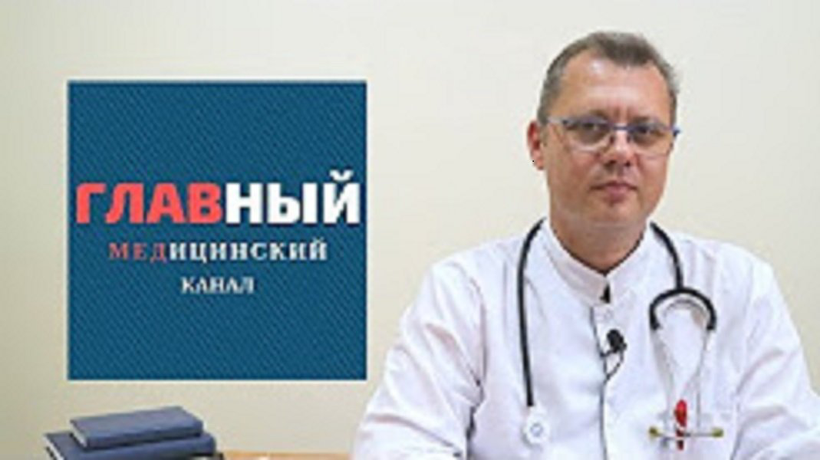

Образование высшее. Закончил Одесский государственный медицинский университет в 2003 году по специальности «Педиатрия». Диплом СК№22385403.

Сертификат врача специалиста по специальности «Педиатрия» в 2004г.№001285

Сертификат врача специалиста по специальности «Детская анестезиология» в 2008г. №001535/165

Трудовая деятельность:

Учеба в Одесском медицинском училище №3 по специальности Фельдшер-акушер

Работа в должности фельдшера скорой помощи на городской станции скорой помощи

Учеба в Одесском государственном университете по специальности Педиатрия

Прохождение интернатуры в ДГБ 3: 01.08.2003-31.07.2004

1. Работа в отделении реанимации новорожденных Одесского областного роддома-- 13.08.2004-02.10.09.

в должности врача педиатра-неонатолога,анестезиолога детского. Оказание неотложной и реанимационной помощи новорожденным в родзале, операционной и реанимационном зале,проведение ИВЛ и СРАР,энтеральное и парентеральное питание, седация, проведение операции заменного переливания крови,фототерапии,коррекция оцк и метаболических нарушений,диагностика врожденных пороков сердца и других пороков развития и хирургической патологии.

2. Врач-педиатр ДГБ 2:  05.10.07. по 08.08.2008. Функциональные обязанности по лечению соматических заболеваний органов дыхания и желудочно-кишечного тракта, почек. Проведение инфузионной терпии .

3. Врач-анестезиолог детский Роддом №1 г.Одесса: 13.10.2009-30.09.2013.

4.  Врач-анестезиолог детский Роддом№ 7 г.Одесса: 29.10.2013- 15.01.2015.Оказание неотложной и реанимационной помощи новорожденным в родзале, операционной и реанимационном зале,проведение ИВЛ и СРАР,энтеральное и парентеральное питание, седация, проведение операции заменного переливания крови,фототерапии,коррекция оцк и метаболических нарушений,диагностика врожденных пороков сердца и других пороков развития и хирургической патологии.

5. Врач анестезиолог детский,педиатр г.Киев медицинский центр "Добробут"

16.01.2015--28.02.17. Оказание неотложной и реанимационной помощи в условиях скорой помощи при травмах, острых заболеваниях,трансортировка детей с седацией и ИВЛ при необходимрсти всех возрастов от новорожденных и до 18 лет из отделений реанимации и  районных больниц и роддомов в специализированные стационары Украины.

6. Институт педиатрии акушерства и гинекологии врач анестезиолог детский отделения реанимации новорожденных г.Киев 01.03.2017-06.03.2018. Оказание неотложной и реанимационной помощи новорожденным в родзале, операционной и реанимационном зале,проведение ИВЛ и СРАР,энтеральное и парентеральное питание, седация, проведение операции заменного переливания крови,фототерапии,коррекция оцк и метаболических нарушений,диагностика врожденных пороков сердца и других пороков развития и хирургической патологии.

7..Врач анестезиолог детский,педиатр г.Киев медицинский центр "Медиком"

 12.03.2018-31.05.2018. Оказание неотложной и реанимационной помощи в условиях скорой помощи при травмах, острых заболеваниях.

8. Детская поликлиника №2 г.Одесса 03.12.2018--20.03.20.2019 врач-педиатр. Патронаж новорожденных на дому,проведение вакцинации,диагностика и лечение соматических заболеваний, контроль массы  и длины тела во всех возрастных категориях,выявление детей группы риска по различным заболеваниям.

9.Медицинский дом "Одрекс" г.Одесса 22.03.2019--22.07.2019  врач-педиатр. Патронаж новорожденных на дому,проведение вакцинации,диагностика и лечение соматических заболеваний, контроль массы  и длины тела во всех возрастных категориях,выявление детей группы риска по различным заболеваниям,обслуживание вызовов на дому.

10. Лицензирование медицинской практики по специальности педиатрия  МОЗ Украины ФОП Семко Виталий Николаевич 23.08.2019  по настоящее время.